CAPITULO 4

4. PLAN DE MANTENIMIENTO

Para el correcto desempeño de todo equipo o maquinaria es necesario que cada ciertos períodos de tiempo establecidos; se realice el respectivo mantenimiento a los mismos, para así lograr extender el tiempo de vida, tener ahorro de energía, conseguir que los equipos funcionen adecuadamente evitando cualquier posible falla realizando mantenimiento preventivos, y conservar la garantía de los mismos. El mantenimiento debe incluir, limpieza, cambio de accesorios y piezas vulnerables, lubricación, aumentando la seguridad del funcionamiento del equipo y reduciendo posibilidades de falla.

En los establecimientos de salud es necesario implementar los procesos de mantenimiento preventivo planificado, del cual se tiene los siguientes beneficios:
- Reducción del reemplazo de equipos durante su vida útil.
- Reducción de la cantidad de repuestos de reserva.
- El buen estado de los equipos e instalaciones durante su vida útil.
- Prevención de fallas en los equipos o instalaciones, con lo que se evita paros y gastos
- Imprevistos.
- Utilización planificada del recurso humano.

El mantenimiento preventivo comprende varias etapas:

- Levantamiento del inventario de los equipos e instalaciones por su especialidad o sistema al que pertenecen (eléctrico, hidráulico, vapor, aire acondicionado) (Tarjeta y Hoja de inventario).
- Elaboración de un listado de actividades preventivas específicas para cada una de las partes de estos equipos y de sus instalaciones, para cada especialidad. (Tarjeta y de Hoja de Revisión).
- Elaboración de un programa de inspecciones periódicas y de ejecución de actividades para cada equipo específico. (Programación del Mantenimiento).
- Elaboración de órdenes de servicio programadas, en las que se identifique al equipo por revisar, su localización, descripción del mantenimiento preventivo a ejecutar, el técnico idóneo para ejecutar esta orden y la persona que recibirá el equipo una vez ejecutada la orden de servicio. (Programación individual).
- Establecimiento de un archivo para conocer y controlar los resultados de las inspecciones programadas: fecha y tiempo de la inspección, información del estado físico del equipo e instalaciones, acciones llevadas a cabo, refacciones y materiales utilizados, necesidades de asesorías, y apoyos especializados, capacitación y adiestramiento a operarios, a usuarios, o al propio personal técnico-operativo. (Control del mantenimiento preventivo)

Dentro de todos los equipos que forman parte de la estructura hospitalaria de los cuales se esta destinando el mantenimiento preventivo se encuentran los equipos médicos como primeros, entre los cuales; nombrando algunos tenemos; incubadoras, lámparas quirúrgicas, máquina de anestesia, las mesas de operaciones, microscopios, rayos X, etc., los equipos básicos dentro de los cuales se encuentran los equipos de Aire Acondicionado, bombas, congelador, esterilizadores, generador de vapor, planchas, etc., y finalmente los elementos de planta física, lavamanos, inodoros, ventanas, etc. Nosotros solo nos centramos entre los equipos de Aire Acondicionado, pero este plan de mantenimiento debe entrar dentro del plan principal que incluye todos los otros elementos.
Mantenimiento de Equipos

Generalmente en los equipos de aire acondicionado se realiza en mantenimiento o se recomienda que se lo realice cada 6 meses, esto incluye; la manejadora de agua helada, el chiller, la bomba, el separador de aire y los accesorios. En lugares donde no se puede detener las actividades se recomienda tener equipos redundantes, esto significa que se tendrán un par de equipos para cada sistema, por ejemplo para la sala de neonatos no sanos se debe instalar dos manejadoras de agua helada, la una funcionando todo el tiempo mientras que la segunda (redundante) solo funciona en los períodos de mantenimiento o en casos donde se deba cambiar el equipo principal; la función primordial de los equipos redundantes es no detener las actividades dentro del área para realizar el mantenimiento o por fallas imprevistas

Para el plan de mantenimiento de equipos debemos realizar inspecciones de las condiciones ambientales donde se encuentra el equipo, las condiciones en las cuales se realizó la instalación y en las que se encuentra al momento de la inspección y guardar información al respecto.

Los aspectos a observar:

- Humedad; no puede exceder de la establecida por el fabricante.
- Exposición a vibraciones; la cual puede ser producto de mala calibración,
- Presencia de polvo, en nuestro caso el polvo debe ser muy controlado, aunque esto se obtiene con la ayuda de los filtros (en las manejadoras), siempre se recomienda que la presencia de polvo se controle.
- Temperatura, las instalaciones deben permitir que el equipo disipe calor, se debe verificar que la temperatura de este equipo no exceda lo recomendado.

Siempre se recomienda en primera instancia la inspección visual de los equipos y sus componentes para detectar posibles daños por impactos físicos, corrosión, levantamiento de la pintura, los cuales deben ser señalizados.

Revisión de los componentes mecánicos, falta de lubricantes, desgaste de piezas (en la bomba), roturas, y posibles fugas.

Revisión de conexiones eléctricas; se debe cerciorar que el breaker que protege al equipo sea el correcto y que los componentes eléctricos estén en buen estado.

Procedimiento para mantenimiento:

- Verificación del funcionamiento
- Lectura del voltaje.
- Lavado de evaporadores y condensadores desincrustación de estos equipos si se requiere.
- Verificación del nivel de aceite de los compresores que posean indicador para ello.
- Revisión de los rodamientos.
- Lubricación de bocines de los motores
- Limpieza de drenajes.
- Limpieza del circuito y terminales eléctricos.
- Lectura del amperaje de los motores del condensador y evaporador.
- Revisión del circuito de refrigeración.
- Revisión de presiones de descarga y succión cuando se requiera.
- Revisión de estado de filtros.
- Limpieza de bandejas de drenajes (mensuales)

Entre otros procedimiento del mantenimiento esta el cambio de partes gastadas; la mayoría de los equipos tienen partes diseñadas para gastarse durante el funcionamiento del equipo, de modo que prevengan el desgaste en otras partes o sistemas del mismo. Ejemplo de estos son los empaques, los dispositivos protectores, etc. El reemplazo de estas partes es un paso esencial del mantenimiento preventivo, y puede ser realizado en el momento de la inspección.

Para llevar el control adecuado del mantenimiento es recomendable llevar documentación de los pasos del mantenimiento, tiempos de mantenimiento observaciones de los trabajos y observaciones pasadas, etc. Esto significa llevar registros adecuados con datos específicos de y observaciones de mantenimientos realizados y además instituir la fecha del próximo trabajo. Para esto se utilizan formularios de mantenimientos, estos formularios deben ser llenados con datos verídicos para su correcta aplicación y tener la facultad de realizar trabajos efectivos.

Los formularios constan de:

- Encabezados cuya información consta de: Nombre del Hospital, marca, modelo, número de serie, servicio en que se encuentran (quirófano 1, pasillo 1, etc.), Nº de inventario técnico,
- Registro de Actividades, esto consta de lo siguiente: Frecuencia con que se ejecuta la rutina; pasos de la rutina de Mantenimiento, casillas, que deben ser marcadas con vistos, cada vez que se ejecuta un paso de la rutina. Cada paso contiene varias casillas, es decir que cada formato está diseñado para utilizarse varias veces (generalmente un año).
- Registro de Datos, en la cual se detalla: Fecha de realización de los trabajos de mantenimiento, Código del Técnico (se aplica cuando la planta tiene sus propios técnicos), firma del técnico y tiempo de ejecución el cual comprende desde el momento que empezaron los trabajos hasta el término de los mismos, estos tiempos también incluyen los de preparación de material, herramientas, y repuestos necesarios.
- Material, Comprende la lista de materiales necesarios, así como medidores de presión, voltaje, herramientas que son necesarias para realizar el mantenimiento y así evitamos demoras.
- Observaciones, todas las rutinas de mantenimiento incluyen espacios para cada vez que sea ejecutada la misma, se escriban las observaciones pertinentes sobre el estado y funcionamiento del equipo, las cuales pueden ser no haber realizado algún paso del trabajo, y la razón de esto; etc.
- Pruebas Eléctricas; mediciones de voltaje, amperaje, etc.

Para realizar el proceso del mantenimiento en el Anexo 13 se muestra un flujo grama con los pasos a realizar.

A continuación se muestra la figura 4.1 con un ejemplo de los formularios a llenar para la realización del mantenimiento:
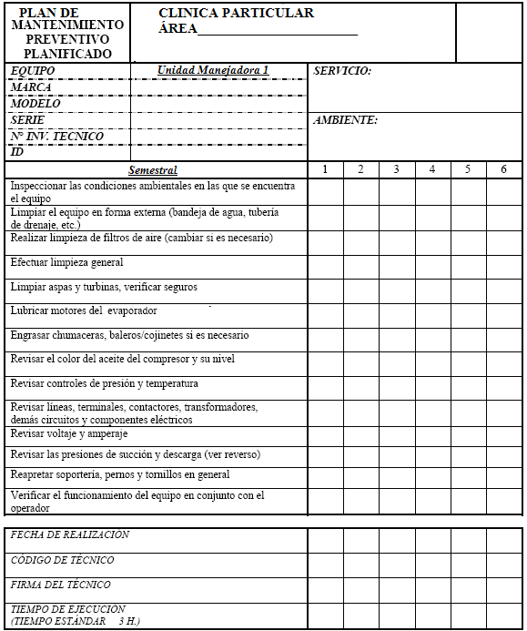
FIGURA 4.1: Hoja del Plan de Mantenimiento

Con esto hemos establecido las rutinas de mantenimiento a realizar cabe indica que los tiempos de mantenimiento no incluyen transporte, o preparación del los equipos a dar mantenimiento.

Mantenimiento de Ductos

Para el buen funcionamiento del sistema de aire acondicionado; siempre se recomienda que se realicen mantenimientos a los equipos, y revisiones periódicas a los mismos; sin embargo no se habla acerca del mantenimiento de los ductos para la distribución de aire, a pesar de que son una parte fundamental en los sistemas de acondicionamiento de aire, ya que es el medio por donde se lo transporta.

Un adecuado diseño de los ductos de aire acondicionado es; evitar codos pronunciados para impedir que se acumulen bacterias, hongos o polvos en las esquinas donde generalmente éstas se aglomeran. También es elaborar tramos de ductos adecuados a cada flujo para evitar pérdidas de energía o arrastre de material debido a velocidades no adecuadas.

El mantenimiento y limpieza de ductos es un actividad nueva ya que se han realizado investigaciones en las cuales se ha demostrado que en los conductos de aire se acumula mucho polvo y bacteria y como generalmente no se realizan tomas de aire fresco este polvo recircula en el ambiente creando, en las personas que se encuentran dentro de los ambientes climatizados: alergias, gripes, infecciones, etc.

Existen estudios en los que se ha establecido que muchas enfermedades han sido provocadas por la falta de limpieza de ductos, como por ejemplo “La enfermedad de los Legionarios”, en la cual murieron una veintena de personas para determinar que se debe realizar limpiezas periódicas de los mismos, es más en la actualidad de habla del “Síndrome del Edificio Enfermo”, esto se origina porque muchos diseños de sistemas acondicionadores de aire no se realizan tomas de aire fresco sino 100% de recirculación provocando que las bacterias tengan más posibilidades de desarrollarse; motivo por el cual se ha comprobado que en muchos casos el aire interior está más contaminado que el exterior, porque este es un aire viciado. Por estas razones es muy importante tomar en cuenta a la hora de realizar la limpieza del sistema de acondicionamiento de aire incluir la limpieza de ductos.

Un factor muy importante también al momento de la instalación es revisar los ductos antes de la puesta en marcha del sistema para evitar posibles materiales de construcción, polvo, arena, etc., dentro de los mismos y contaminar todo el ambiente.

Como sabemos en nuestro caso, se esta realizando 100% toma de aire fresco en la Sala de Neonatos No Sanos y 10% de Toma de aire fresco en la sala contigua, por lo tanto la limpieza de los ductos se la realiza, cada año, (en muchos dependiendo del funcionamiento puede ser de 2 a 3 años); existen varios procedimientos para realizar la limpieza de ductos nombraremos una en la cual se tiene:

- El primer paso a realizar es aislar la zona en la que se va a trabajar, se suele utilizar una cubierta de plástico para evitar que esta zona se contamine.
- Para poder hacer la limpieza de los ductos es necesario abrir una de las rejilla de mantenimiento que nos permite el acceso al interior de los ductos, en dos extremos del ducto,
- Se conecta un equipo de extracción de contaminantes como una aspiradora.
- Las partículas que se extraen del interior del ducto, quedan en el interior del equipo para luego ser desechadas como residuo.
- Por el otro ingreso al ducto se conectan unos cepillos rotatorios, así se desincrusta y volatiza las partículas adheridas en el interior, creando una presión/ depresión que nos permita recoger en el equipo de vacío toda la suciedad.
- Es muy recomendable después de haber realizado estas operaciones, proceder a descontaminar los ductos nebulizando con un desinfectante no tóxico para el ser humano, muchas veces no es suficiente con la limpieza de los ductos y es necesario también la limpieza y desinfección de los equipos.

Para el quinto paso se pueden utilizar generadores de ozono para limpiar el ducto de contaminantes, virus o esporas que con la limpieza mencionada no se logra eliminar.

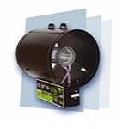
FIGURA 4.2: PURIFICADOR DE AIRE CON EMISIÓN DE OZONO

Existen otros métodos para evitar el crecimiento de bacterias, ya el mencionado anteriormente es limpieza, no purificación, para este procedimiento se suele utilizar lámparas ultravioleta; esto ya depende mucho del factor costo/vida útil para tomar alguna decisión al respecto; estas lámparas ultravioletas se conectan a los serpentines del evaporador con lo cual se evita la proliferación de bacterias, asimismo pueden se instaladas en las entradas de las tomas de aire fresco.

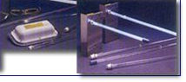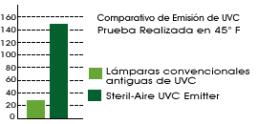
FIGURA 4.3 LÁMPARAS ULTRAVIOLETAS

La realización de estos trabajos trae muchos beneficios entre los cuales se tiene.

- Ahorro de Energía ( de un 15 a un 30% )
- Mejoramiento en la Calidad del Aire Interior a través de controles efectivos de microorganismos.
- Incremento en la capacidad de enfriamiento de los aparatos.
- Restituye el desempeño del sistema de aire acondicionado dejándolo como nuevo.
- Alarga la vida de sus aparatos, recuperando su inversión a corto plazo.

Mantenimiento de Filtros y Accesorios

Para hablar acerca del mantenimiento de filtros es necesario conocer el material con que están fabricados para conocer la limpieza y desinfección adecuada, sin embargo se debe conocer que los filtros tiene un tiempo de vida relativamente corto (en comparación con el resto del sistema), y se deben reemplazar. Entonces bajo esta premisa se deben realizar limpiezas de los filtros mínimo cada 6 meses si el sistema es de flujo contínuo.

Se deberán limpiar las rejillas de tomas de aire fresco diariamente mientras que se desmontarán para proceder a desinfectar cada 6 meses. La limpieza se la realizará con hipoclorito sódico (lejía comercial en un porcentaje 1.10) o un derivada aldehídico al 1% para la desinfección (Figura 4.1). Existen la norma UNE100-030-9419 para la prevención de Lengionella que da estas indicaciones.
Básicamente la limpieza de filtros se aplica a los filtros del 30% de eficiencia, estos filtros se desmontan, se limpian desde la parte interna hacia la parte expuesta al polvo con una pequeña herramienta que suministra aire, eliminando cualquier impureza que se pueda haber incrustado, luego se procede a limpiarlo con líquidos o aerosoles específicos para su efecto.

Utilizando secadoras estériles se procede a dejar sin rastros de humedad los filtros ya que esto también provoca generación de bacterias, para luego ser colocados en su lugar nuevamente.

Los filtros de alta eficiencia se desifectan con quimicos a base de amonio cuaternario que no afecta al filtro; se pueden desinfectar de la siguiente manera; se desmontan los filtros dejndo primeramente sellada la entrada o salida de aire mediante compuerta herméticas diseñadas para el efecto, se introducen en una solución de 1 en 500 partes de este desinfectante por unos minutos para luego colocarlos en su sitio ya que estos desinfectantes no son toxicos ni dañinos para el ser humano en las concentraciones que indica el fabricante, además de esto se secan fáclimente a la intemperie, se recomienda si es necesario una pulverización.

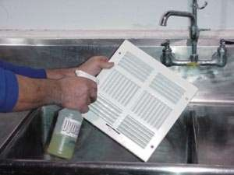

FIGURA 4.5: USO DE DESINFECTANTES EN REJILLAS.

También existe el uso de detergentes, los filtros que se encuentran en las descarga de aire (30% lavables) se desinfectan con esta clase de productos.

También se puden utilizar los siguientes desinfectantes:

Solución del hipoclorito (50 PPM de cloro) hecha agregando aproximadamente un mililitro de cloro limpiaropa a un litro de agua a 43 grados C (110 grados F); Solución acuosa del yodo (50 PPM de yodo) hecha agregando aproximadamente 0.8 mililitros de tinte de yodo (6-8 gramos de amonia y/o yoduro de potasio /100 cc del alcohol 45%) a un litro de agua a 43 grados C (110 grados F; asimismo se sumerge el filtro en estos preparados para luego secarlo.

